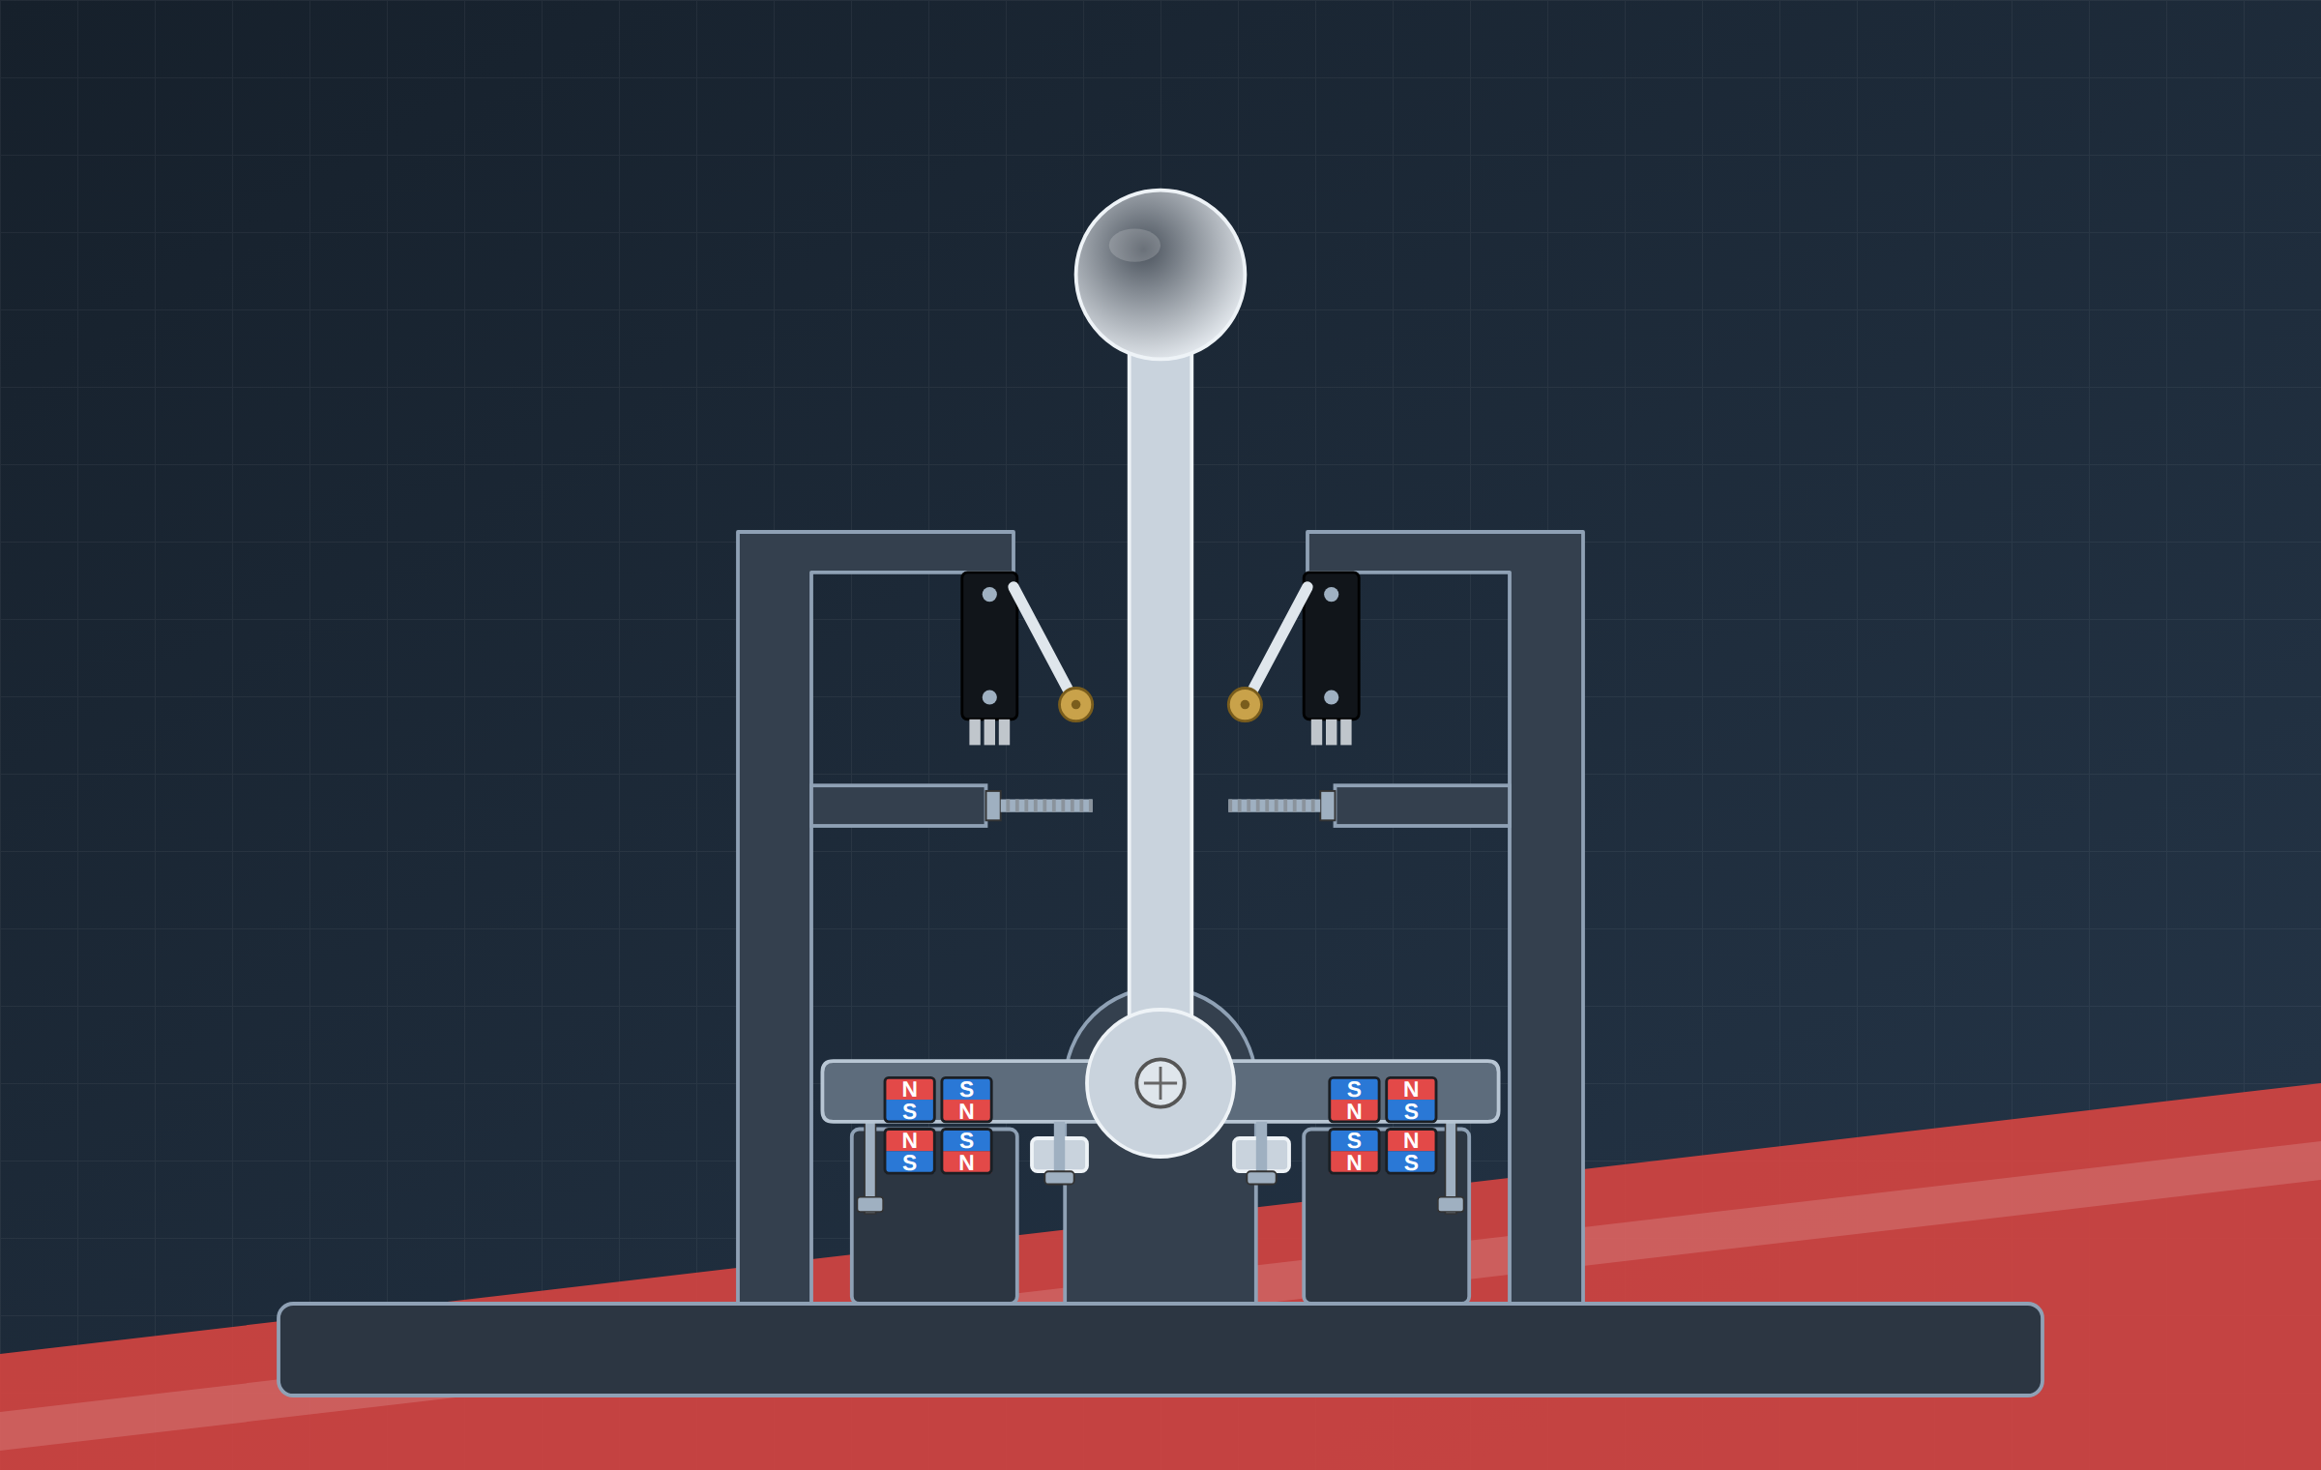
Magnetisk sekventiell växelspak
Bygg din egen sim racing-shifter – steg för steg
Inspirerad av DAZ Projects magnetiska sequential shifter. Anpassad för Creality Ender 3 S1 Pro, MS3-mikrobrytare från Electrokit och din befintliga ESP32-S3 som redan kör handbromsen.

Mål | En sekventiell växelspak som återfjädras av magneter i stället för fjädrar: trög i början, sedan ett tydligt klick.
Nivå | Medel. Enkel CAD-remix, 3D-print, lödning av 4 kablar och ett par rader kod.
Tid | Ca 2–3 kvällar + ca 1,5 dygns utskrift.
Kostnad | Ca 850 kr hos Electrokit (din order 370 kr + nödvändiga tillägg ca 480 kr) plus frakt, ca 50–100 kr i järnhandeln och ca 500 g filament.
Datum | 26 september 2026

Innehåll
1. Översikt och arbetsgång
2. Handlingslista
3. Så fungerar magnetmekanismen
4. Välj basmodell på MakerWorld
5. Rita om modellen (remix)
6. Printa på Ender 3 S1 Pro
7. Montering steg för steg
8. Koppla till ESP32-S3
9. Firmware
10. Testa och finjustera
11. Felsökning
12. Källor och länkar

Så läser du guiden
Gå igenom kapitlen i ordning. Kapitel 2 är din handlingslista – bocka av rutorna när du handlat.
Mått märkta (mät!) är typvärden: kontrollmät dina egna delar med skjutmått innan du ritar.
Det finns inga gratis STL-filer för en magnetisk sequential-spak, så guiden visar hur du bygger om en gratis fjäderdesign till DAZ-principen.

1. Översikt och arbetsgång
Du bygger en sekventiell växelspak (upp/ner) för sim racing. I stället för fjädrar håller starka neodymmagneter spaken i mitten. Spaken är trög att få igång, släpper sedan plötsligt och ger ett distinkt klick – precis som DAZ Projects beskriver i sin video. I ändläget trycker spaken in en MS3-mikrobrytare med rullarm, och en stoppskruv tar emot strax efter så att brytaren inte trycks sönder.
Brytarna kopplas till två lediga pinnar på din ESP32-S3, som då rapporterar handbroms + växelspak som en och samma USB-spelkontroll.

Arbetsgång
Steg | Vad du gör | Kapitel | Tid
1 | Handla: Electrokit-ordern + några tillägg | 2 | 15 min
2 | Ladda ned en gratis basmodell på MakerWorld | 4 | 10 min
3 | Rita om: magnetarmar, magnetfickor, brytarfästen, stoppskruvar | 5 | 1–2 kvällar
4 | Printa testbit, sedan alla delar | 6 | ca 1,5 dygn
5 | Löd kablar, pressa i magneter, montera | 7 | 1–2 h
6 | Koppla in och lägg till kod i handbromsens firmware | 8–9 | 30 min
7 | Testa i Windows och i spelet, finjustera klicket | 10 | 30 min

Vill du slippa CAD-jobbet?
DAZ Projects säljer sina färdiga filer för 15,99 €. Då hoppar du över kapitel 3–5 och handlar magneter, axel och skruvar enligt DAZ:s egen materiallista i stället för tabell 2.2 – fickorna i DAZ-filerna är inte nödvändigtvis ritade för 10 mm-kuberna eller MS3-brytarna. Följ sedan kapitel 6–10. Den här guiden visar den kostnadsfria vägen.

2. Handlingslista
Allt som går att köpa på Electrokit samlas i en order. Priser och lagerstatus är hämtade via sökmotorer den 26 september 2026 – kontrollera i kassan.

2.1 Din Electrokit-order (som du skickade)
Art.nr | Artikel | Antal | Pris | Till växelspaken?
41002040 | Mikrobrytare MS3 on-(on) med lång rullarm | 4 | 4 × 19 kr | Ja. 2 används (upp/ner), 2 blir reserv.
41036649 | USB 2.0 aktiv förlängning A-hane – A-hona 5 m | 1 | 149 kr | Ja. Från ESP32-S3 till datorn.
41024285 | Elektrolytkondensatorer ca 50 st, blandade | 1 | 36 kr | Nej – bra att ha i lådan. Inte rätt typ för avstudsning; behövs det är rätt del en 100 nF keramisk kondensator (se figur 9 och kap. 11).
41019093 | MX röd Kailh switch PCB, 10-pack | 1 | 109 kr | Nej – spara till en framtida buttonbox.
 | Summa |  | 370 kr

Kolla två saker i kassan
USB-förlängningen: artikelnumret 41036649 gick inte att hitta via sökning. Kontrollera att raden i kassan verkligen säger aktiv. Electrokit har också en passiv 5 m-kabel som är lätt att förväxla, och den kan ge avbrott på 5 m.
MS3-brytaren har flatstift 6,3 × 0,8 mm (inte lödöron) och är märkt 5 A enligt Electrokit. 5 A är bara en övre gräns. Brytaren har troligen silverkontakter, som kan bli opålitliga med tiden när bara mikroampere går igenom – sätt gärna ett externt motstånd på 1–2,2 kΩ från varje brytar-GPIO till 3,3 V (se kap. 8). I övrigt du löder direkt på flatstiften eller använder flatstiftshylsor.

2.2 Lägg till i samma Electrokit-order
Art.nr | Artikel | Antal | Ca pris | Varför
41024076 | Magnet neodym NdFeB 10×10×10 mm | 9 | 9 × 33 kr | 8 till mekanismen + 1 reserv. Enda magneten hos Electrokit som är stark nog. Lagret var litet (ca 9 st) – beställ tidigt.
41017023 | Axel rostfritt stål 8 × 100 mm | 1 | 29 kr | Pivåaxeln. Kapa till den längd din ritning kräver (DAZ: 50 mm).
41032932 | Skruvsats 330 st (M2/M3/M4) | 1 | 59 kr | M3 till brytare och justerskruvar, M4 × 25 + mutter till stoppskruvar.
41018555 | Gänginsats M3 × 4 mm, 50 st | 1 | 95 kr | Kongen-huset kräver 16 st, resten till justerskruvar och armstopp. Kontrollera att modellens hål passar (ca Ø4,0 mm, se 5.3).
41003430 | Krympslang-sats 170 st | 1 | 89 kr | Om du saknar krympslang. Ø6 mm passar över lödda flatstift.
41009860 | Kopplingstråd flertrådig, 10 färger | 1 | se kassan | Om du saknar kabel. Flertrådig tål att böjas.

Summa tillägg (måste-ha): ca 480 kr (magneter, axel, skruvsats, gänginsatser) + ca 90–150 kr om du också behöver krympslang och kabel. Valfria tillägg nedan om du vill kunna koppla loss spaken eller få slitstarkare gängor.
Art.nr | Artikel | Ca pris | Nytta
41015181 | Adapterkabel JST-XH 3-pol – Dupont 240 mm | se kassan | Gör växelspaken urkopplingsbar från ESP32-S3 (UPP, NER, GND). Kräver också en matchande JST-XH 3-pol stiftlist som du löder brytarkablarna till vid kabelutgången i basen.
41014935 | Flatstiftshylsa 6,3 × 0,8 mm, isolerad | ca 0,70 kr/st | Byt brytare utan lödning (kräver crimptång). Hylsan är för 0,5–1,5 mm² kabel – vik tunn kopplingstråd dubbelt innan du crimpar.
41010951 | Kabelförskruvning PG7 | ca 5 kr | Dragavlastning där kabeln går ut ur basen (+ låsmutter PG7).
– | Keramisk kondensator 100 nF (märkt 104), 2 st + motstånd 1–2,2 kΩ, 2 st | se kassan | Mot brus vid lång brytarkabel och för säkrare kontakt i MS3:ans silverkontakter (se kap. 8 och 11).

2.3 Magneter – vad Electrokit har
Electrokit har flera neodymmagneter, men de flesta är för små för en utbrytningsmekanism eller slut i lager. Den som fungerar är 10 mm-kuben:
Magnet | Art.nr | Pris | Duger?
Neodym kub 10 × 10 × 10 mm | 41024076 | ca 33 kr/st | Ja – rekommenderas. Titeln säger "42N", texten "N35" – räkna med ca 3,3–4 kg mot stål per kub.
Neodym Ø10 × 8 mm N35 | – | – | Hade fungerat, men var slut i lager.
Neodym Ø8 × 4 mm N35 | – | – | För svag (ca 1–1,5 kg) och slut i lager.
Neodym Ø5 × 3 mm (5 N) | 41024670 | ca 7 kr | För svag.
Ferrit 20 × 10 × 5 mm | – | – | Ferrit är mycket svagare än neodym – nej.

Rekommendation
Köp 9 st kub 10 × 10 × 10 mm (41024076) i samma order: 2 per plats × 4 platser = 8, plus en reserv. Beräknat ger två kuber per sida ca 2,5–3 kg vid knoppen om magneterna sitter 50–62 mm från axeln och knoppen 145 mm upp (se kapitel 3) – nära DAZ:s ca 3,5 kg. Vill du ha tyngre går det att korta spaken eller byta till större magneter senare. Finns färre än 8 i lager: köp då alla 8 från Magnordic.se (kub 10 mm, N42 – samma fickmått) i stället för att blanda. Måste du blanda: samma sort på båda sidor, annars blir klicket olika tungt åt olika håll.

Om du vill ha ett magnetkit för framtida projekt
Electrokit säljer inget magnetsortiment, bara enstaka magneter. Vill du ha ett större paket att ha hemma är de här bra alternativ (priserna var inte synliga i sökningen och kan ändras):
Butik | Paket | Styrka | Kommentar
Amazon.se (Magnetastico) | 25 st skiva Ø10 × 5 mm N52 | ca 2–3 kg/st | Bra "kit" att ha hemma. Ta 2–3 per plats om du bygger med dem.
Magnordic.se | Skiva Ø12 × 6 mm N45 (styckvis, mängdrabatt) | ca 3,9 kg/st | Svensk butik. 48 kr/st, 40 kr/st vid 20+.
Magnordic.se | Kub 10 × 10 × 10 mm N42 | ca 3,9 kg/st | Reserv om Electrokit tar slut – samma fickmått.
AliExpress | 50 st skiva Ø10 × 5 mm | varierar | Billigast, ca 2 veckors leverans, N-klassningen (styrkan) är ofta överdriven.

Välj magnettyp innan du ritar
Magnetfickorna i CAD ritas efter exakt den magnet du köper (kub 10 × 10 × 10 mm eller skiva Ø10 × 5 / Ø12 × 6 mm). Bestäm dig först, köp, mät – rita sedan.

2.4 Från järnhandeln (Biltema, Jula, Clas Ohlson)
Del | Antal | Till
M6-skruv + låsmutter (nylock) | 1 | Håller ihop basens två halvor (som DAZ). Längd efter din ritning.
Superlim (gel) eller 2-komponent epoxy | 1 | Låser magneterna i fickorna.
Metallsåg + fil | – | Kapa och avgrada 8 mm-axeln.
Bagagevåg (digital) | 1 | Mäter kraften vid knoppen när du finjusterar klicket.

2.5 Det här har du redan
- ESP32-S3 med handbromsen (USB-kabeln till datorn behålls).
- Creality Ender 3 S1 Pro + ca 500 g PLA+ eller PETG.
- Lödkolv, tenn, avbitare, skjutmått, insexnycklar och skruvmejsel.
- Dator med Arduino IDE 2 (ESP32-stödet installeras i kap. 9).

2.6 Avbockningslista
☐ Electrokit: din order (4 artiklar) – kontrollera att USB-förlängningen är aktiv
☐ Electrokit: 9 × magnet kub 10 × 10 × 10 mm (41024076)
☐ Electrokit: axel 8 × 100 mm (41017023)
☐ Electrokit: skruvsats 330 st (41032932)
☐ Electrokit: gänginsats M3 × 4 mm, 50 st (41018555)
☐ Electrokit: krympslang och kopplingstråd (om du saknar)
☐ Valfritt: JST-XH-adapter + stiftlist, flatstiftshylsor, kabelförskruvning, 100 nF-kondensatorer + 1–2,2 kΩ-motstånd
☐ Järnhandeln: M6-skruv + nylockmutter, epoxy, metallsåg + fil och bagagevåg (om du saknar)
☐ Filament: ca 500 g PLA+ eller PETG

3. Så fungerar magnetmekanismen
Här är principen i din egen version. Den är ritad från sidan: spaken rör sig åt vänster/höger i bilden (i verkligheten framåt/bakåt).
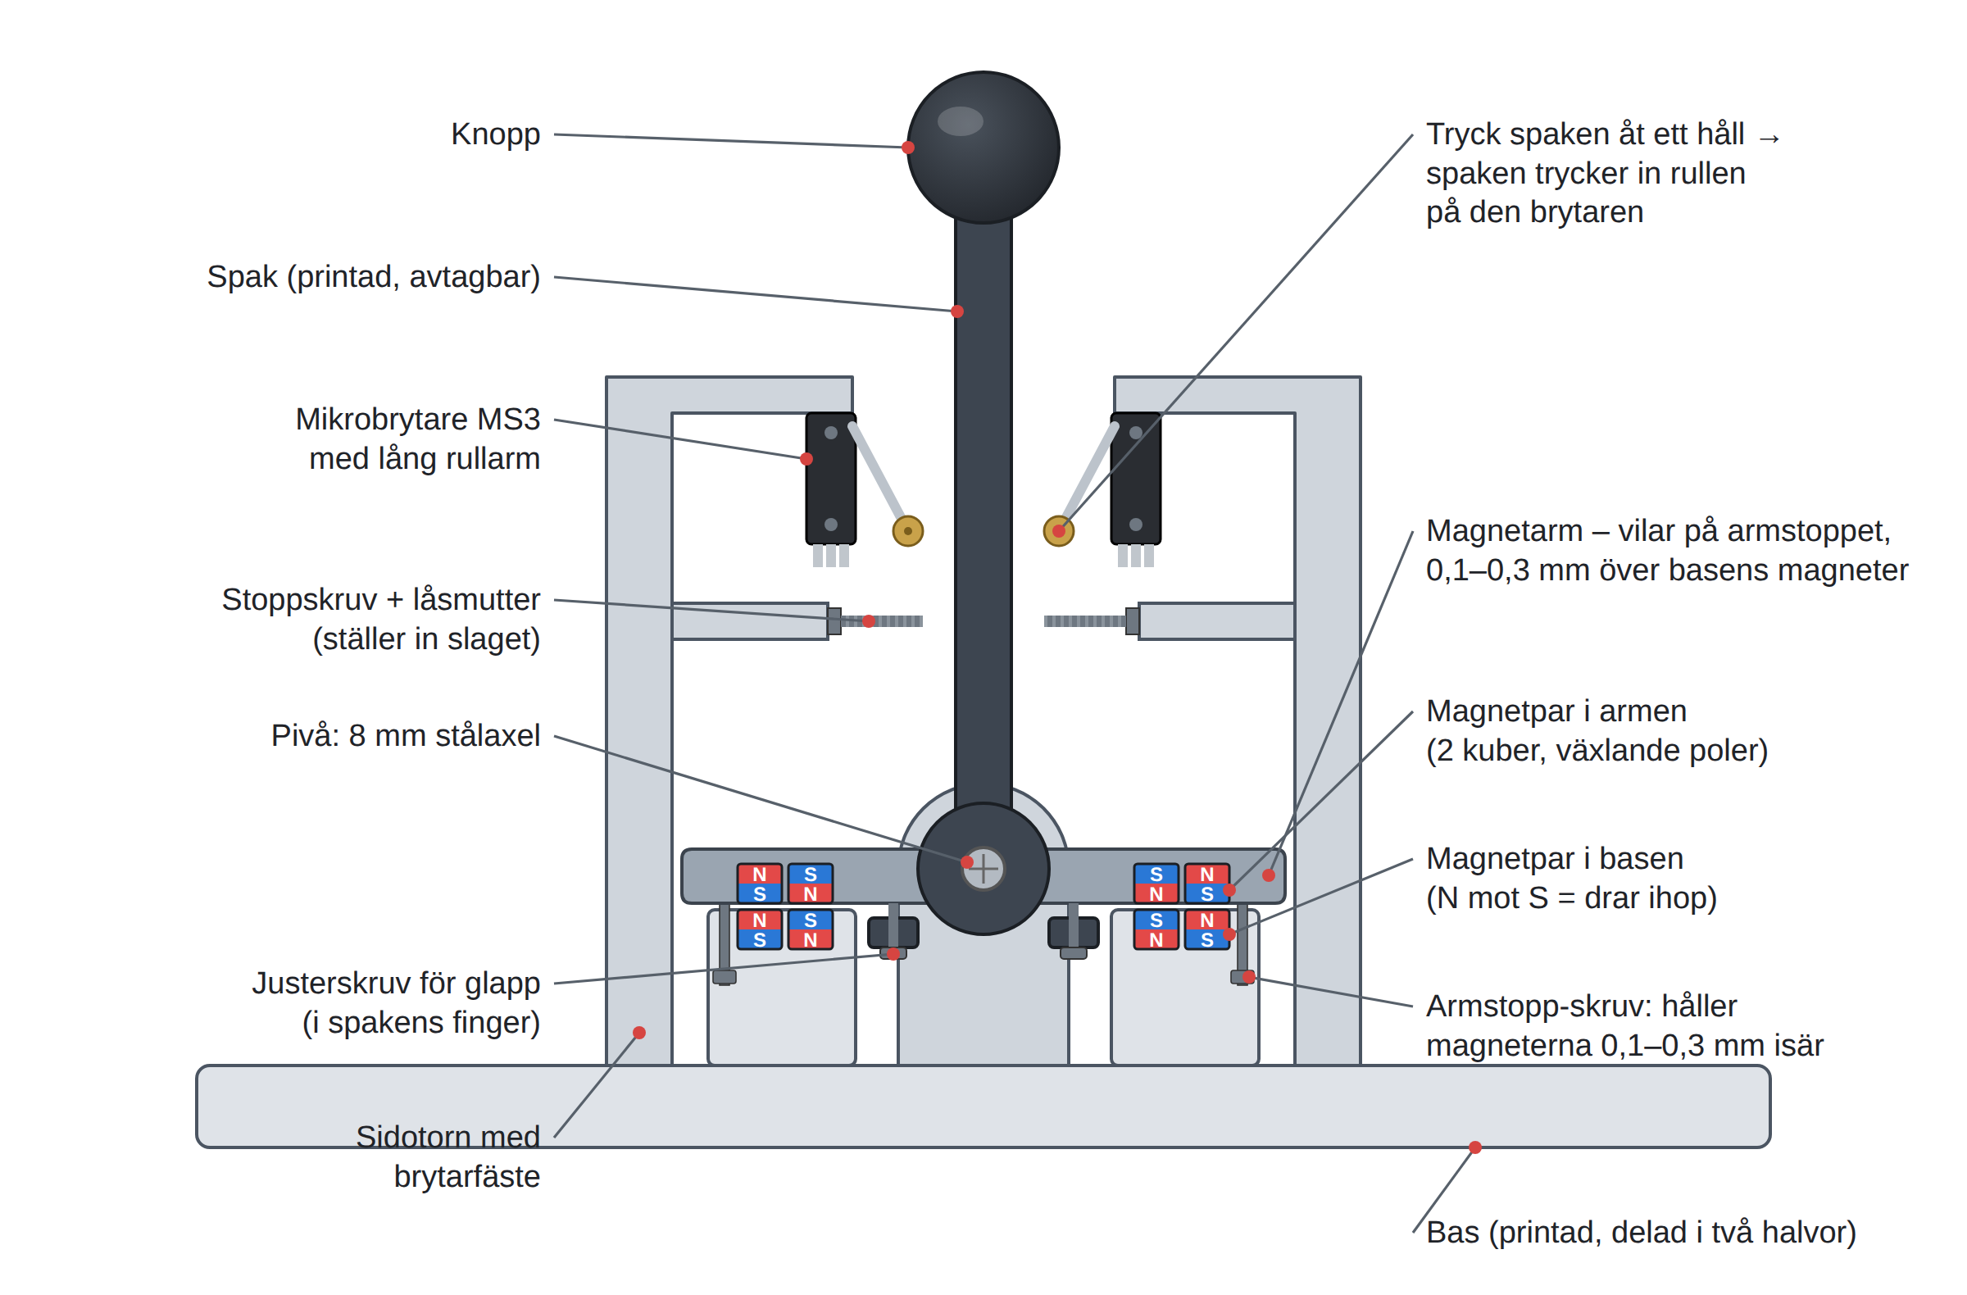
Figur 1. Uppbyggnad. Två magnetarmar sitter på samma 8 mm-axel som spaken. De vilar på armstopp-skruvar med sina magnetpar precis ovanför magnetparen i basen.

Vad händer när du växlar
- Viloläge
Båda magnetarmarna vilar på sina armstopp-skruvar, med magneterna 0,1–0,3 mm från basens magneter – så nära att de drar hårt, men utan att slå i varandra. Spakens "fingrar" (med justerskruvar) ligger mot armarnas undersida, så spaken hålls exakt i mitten utan glapp.
- Utbrytning
När du trycker spaken åt ena hållet lyfter fingret den motsatta armen från dess magneter. Magnetkraften är störst vid kontakt och faller snabbt när ett glapp öppnas – därför känns det trögt först och släpper sedan: klicket.
- Ändläge
Spaken trycker in brytarens rulle och brytaren slår till. En halv till en millimeter senare tar stoppskruven emot.
- Retur
Släpper du spaken drar magneterna tillbaka armen, och armen trycker spaken till mitten. Den andra armen ligger kvar på sitt armstopp och tar emot – spaken kan inte studsa över mitten och ge en "spökväxling".
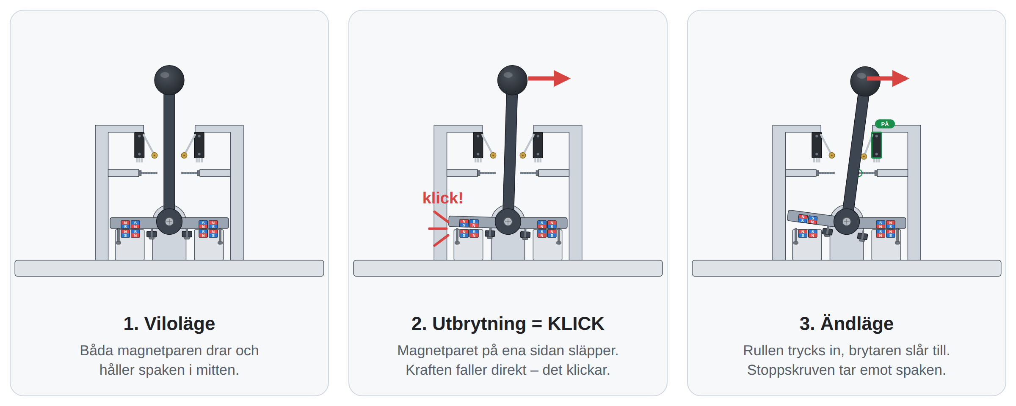
Figur 2. Viloläge, utbrytning och ändläge.

Hur stark blir den? Hävstångsregeln
Magneterna sitter nära axeln och knoppen långt ifrån, så knoppen får en hävstång. Kraften du känner vid knoppen är ungefär:
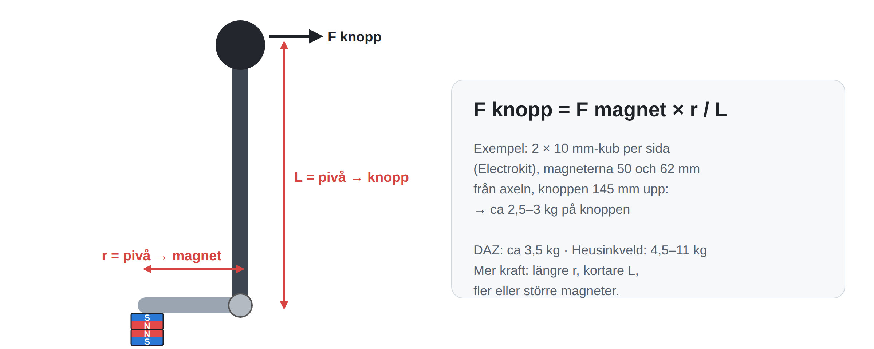
Figur 3. Kraften på knoppen = magnetkraft × r / L.
Bara magnetparet på den arm som lyfts gör motstånd i varje riktning – den andra armen ligger kvar. Magnetkraften sitter nära axeln och knoppen långt ut, så hävstången gör kraften vid knoppen mycket mindre än själva magnetkraften. Därför behövs starka magneter och en arm som når så långt ut som möjligt.

Så mycket magnetkraft per sida behövs för 3,5 kg på knoppen
Knopp (L) | r = 35 mm | r = 40 mm | r = 50 mm | r = 60 mm
140 mm | 14,0 kg | 12,3 kg | 9,8 kg | 8,2 kg
150 mm | 15,0 kg | 13,1 kg | 10,5 kg | 8,8 kg
175 mm | 17,5 kg | 15,3 kg | 12,3 kg | 10,2 kg

Vad olika magneter ger (beräknat, ±20 %)
Magneter | Geometri | På knoppen | Kommentar
2 × kub 10 mm per sida (Electrokit), exponerad yta | r = 50/62 mm, L = 145 mm | ca 2,5–3,0 kg | Rekommenderat. Nära DAZ-känslan.
Samma, laddade bakifrån (0,4 mm hud) | r = 50/62 mm, L = 145 mm | ca 1,8–2,1 kg | Lättare klick, inget lim.
Samma med kortare spak | r = 50/62 mm, L = 120 mm | ca 3,0–3,6 kg | Kortare spak = mer kraft.
2 × skiva Ø20 × 5 mm N42 per sida | r = 50 mm, L = 150 mm | ca 3,9 kg | Uppgradering (inte Electrokit).

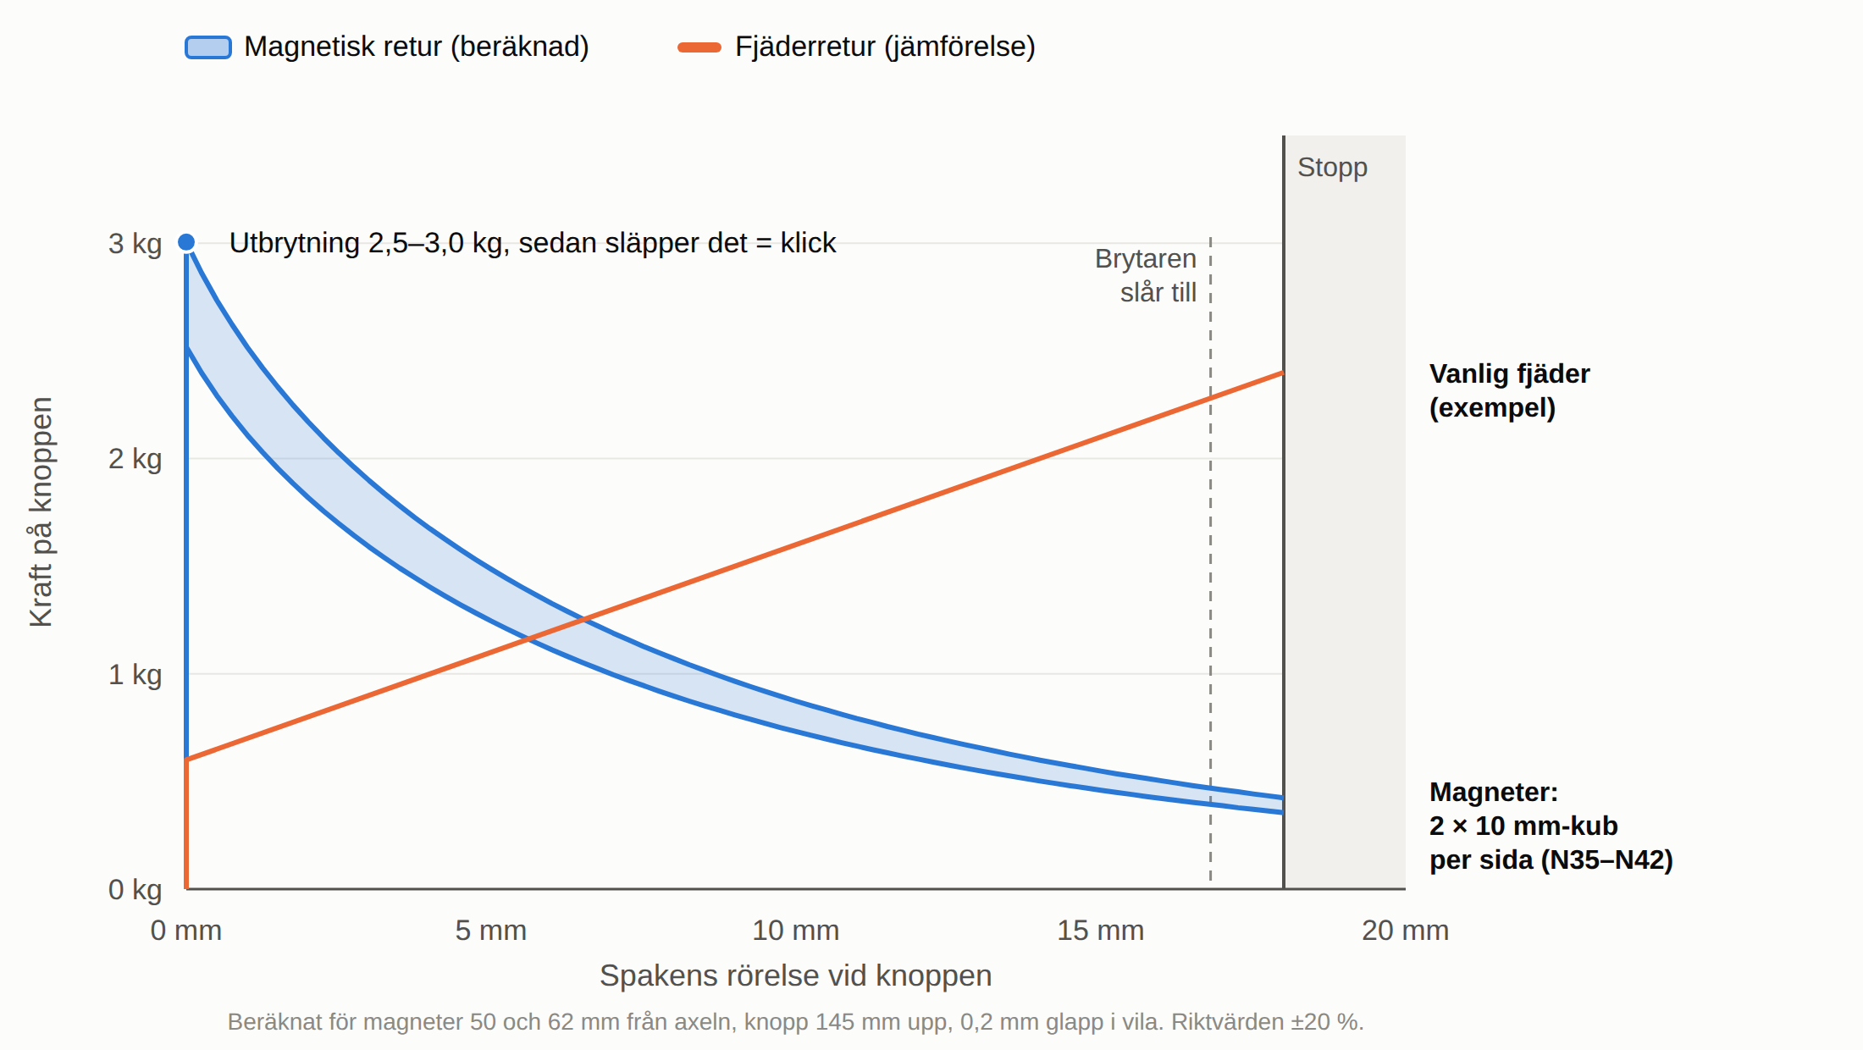
Figur 4. Beräknad kraft på knoppen med Electrokits 10 mm-kuber: hög startkraft som sedan faller (klicket). En fjäder blir i stället tyngre ju längre du trycker.
Tumregel för geometrin
Sätt magneterna så långt från axeln som basen tillåter (ca 50–62 mm), håll knoppen på ca 140–150 mm och slaget på 15–20 mm vid knoppen. Längre r ger både mer kraft och ett skarpare klick. Låt varje arm vila på en armstopp-skruv som håller magneterna 0,1–0,3 mm isär: då slår de inte sönder varandra, och skruven blir din kraftinställning (1 mm glapp ≈ 30 % lättare). Siffrorna är beräknade (±20 %) – bygg, mät med en bagagevåg på knoppen och finjustera.

4. Välj basmodell på MakerWorld
Det finns ingen gratis magnetisk sequential-spak på MakerWorld. De magnetiska modellerna där är paddlar till ratt, och de magnetiska spakarna som finns är betalda (DAZ Projects, EVERLOST på Patreon). Därför tar vi en bra gratis fjäderdesign och bygger om returen till magneter.

Förstahandsval: Sequential shifter sim racing (Kongen)
Länk | makerworld.com/en/models/234182
Retur i original | Fjädrar: 2 × tryckfjäder 10 × 17, 1 × 8 × 35 och 1 × dragfjäder 9 × 30.
Pivå | Kullager: 2 × 6000RS på M10-gängstång och 2 × 626RS på M6-gängstång.
Brytare | 2 mikrobrytare – enligt beskrivningen spelar brytartypen ingen roll.
Övrigt | 16 × M3 × 20 + 16 × M3-gänginsatser, valfri Arduino.
Obs | Uppgifterna kommer från sökträffar – MakerWorld gick inte att öppna. Kolla sidan (mått, licens, STEP-filer) innan du börjar.

Den enda fristående, gratis sequential-spaken på MakerWorld (övriga träffar är paddlar eller moddar till Logitech, Moza eller Thrustmaster). Huset och spaken är en bra grund, och fjädrarna är exakt den del du byter mot magneter. Du kan behålla kullagerpivån eller rita om hålen för 8 mm-axeln som DAZ använder.

Bästa alternativet: DIY Racing Sim Sequential Shifter (BeavisMotorsport, Printables)
Länk | printables.com/model/371496 (kod: github.com/brendanbeavis/DIYSimShifter)
Retur i original | Två fjädrar (1,4 mm tråd, Ø14 × 40 mm) över två M10-stoppbultar. Kulspärrar M12 är valfria.
Brytare | 2 × V-155-1C25 med rullarm, fastklämda med långa M3-skruvar mellan distanser – passar alla V-storleksbrytare, alltså troligen din MS3 (mät hålavståndet).
Övrigt | Slaget ställs med M10-stoppbultarna (som DAZ-skruvarna). PLA, 3 väggar, ca 50 % infill, ca 500 g, ca 1,5 dygn. Pivå: rör 12 mm.

Inte på MakerWorld, men den mest beprövade gratisdesignen (dess GitHub-sida är kontrollerad), och brytarfästet passar din brytartyp. Vill du rita så lite som möjligt är den här ofta enklast: ta bort fjädrarna, behåll stoppbultarna och lägg till magnetarmarna. Den saknar licensfil – bygg om den för eget bruk, men publicera inte remixen.

Jämförelse
Modell | Retur i originalet | Brytare | Pivå | Passar dig
Kongen (MakerWorld 234182) | Fjädrar | 2 st, valfri typ | Kullager, M10 | Förstahandsval (MakerWorld)
BeavisMotorsport (Printables 371496) | Fjädrar | 2 × V-storlek rullarm | Rör 12 mm | Enklast för MS3
uuild (MakerWorld 827427) | 2 dragfjädrar | 2 mikrobrytare | Potentiometeraxel | Liten, men svagare pivå
Shock.Racing / Alby312 (MakerWorld) | Magneter | Små brytare / hall | Paddel | Bara som referens för magnetfickor

Licens
Licensen syntes inte i sökningen. Att bygga om en modell för eget bruk är okej, men kolla licensen på modellsidan innan du laddar upp din remix publikt, och ange originalskaparen.

Kör du GrumpyMonks ESP32-S3-handbroms?
På MakerWorld finns "Sim HandBrake DIY" (modell 2678779) av GrumpyMonk – en handbroms på ESP32-S3 med native USB. Enligt beskrivningen stöder firmwaren redan både handbroms och växelspak. Är det den du har byggt kan det räcka att koppla in brytarna på de pinnar som firmwaren anger – kolla länken till firmwaren på modellsidan innan du skriver egen kod.

5. Rita om modellen (remix)
Målet: behåll basmodellens hus, spak och pivå, ta bort fjädrarna och lägg till DAZ-principen. Du kan göra allt i gratisprogram.

5.1 Verktyg
- Fusion (gratis för privatpersoner) eller Onshape (gratis) om modellen har STEP-filer.
- Tinkercad eller Fusion mesh-verktyg om det bara finns STL: lägg till och dra ifrån kroppar.
- Creality Print / OrcaSlicer: "negativ del" räcker för enkla fickor och hål direkt i slicern.

5.2 Steg för steg i CAD
- Ladda ned och mät
Ladda ned basmodellen (STEP om det finns, annars STL). Mät dina MS3-brytare (kropp, hålavstånd, håldiameter, rullarmens läge), magneterna och axeln med skjutmått.
- Ta bort fjädrarna
Radera fjädersäten, fjäderkrokar och hål för fjäderbultar. Behåll hus, spak och fästen mot riggen.
- Rita om pivån för 8 mm-axeln
Enklast: tryckta hål (se tabellen). Kongen-modellens lager passar inte en 8 mm-axel (626 har 6 mm hål, 6000 har 10 mm) – vill du ha kullager, använd 608 (8 × 22 × 7 mm) och räkna med en längre axel.
- Rita två magnetarmar
Två separata armar på axeln, en på var sida om spaken; den ena pekar framåt, den andra bakåt. Varje arm bär 2 kuber efter varandra längs armen (ca 50 och 62 mm från axeln), med växlande poler. Armen blir ca 14 mm bred.
- Rita magnetfickor i basen
Under varje arm två fickor som hamnar exakt under armens magneter. Basens poler ska vara motsatta armens (N mitt för S). Tips: gör magnetfästena som separata klossar som skruvas fast – då kan du byta magnettyp genom att bara printa om klossarna.
- Lägg till armstopp-skruvar
En M3-skruv per arm, isatt underifrån genom basen i en gänginsats M3 (eller fångad mutter), med spetsen uppåt mot armens undersida precis bredvid magnetparet. Då kan den ställas med insexnyckel underifrån medan armen ligger på, och låses med en mutter mot basens undersida. Skruvar du in den höjs armen (större glapp = lättare klick). Placera den nära magneterna så att axeln inte får den konstanta lasten.
- Lägg till spakens fingrar
Från spakens nav ett finger in under varje arm, med en M3-justerskruv som pekar upp mot armen. Ställs in till noll glapp och noll förspänning.
- Rita brytarfästen
MS3 på ett torn så att rullen möter spaken på ungefär samma höjd som slagstoppet (ca 50–70 mm ovanför axeln). Avlånga hål 3,2 × 6 mm så att brytaren kan flyttas ±1,5 mm – och placera fästet så att M3-skruvarna nås utifrån när basen är ihopskruvad (t.ex. skruvhål genom tornets yttersida), annars kan du inte finjustera senare.
- Lägg till slagstopp
En M4-skruv med låsmutter per riktning som tar emot spaken 0,5–1 mm (mätt vid rullen) efter att brytaren slagit till. Stoppet slår i spaken, aldrig i brytaren, och brytaren tål bara ca 1,6 mm övertravel.
- Kabelväg och delning
Dela basen lodrätt genom axelns mittlinje i en vänster och en höger halva (en brytare i varje), som hålls ihop med en M6-skruv (som DAZ). Rita en kabelkanal från brytarna och ett utgångshål med dragavlastning.
- Kontrollera rörelsen i CAD
Vrid spaken till fullt slag: den lyfta armen får inte slå i något. Brytaren ska slå till efter klicket och 0,5–1 mm (mätt vid rullen) före slagstoppet – alltså sent i slaget, ca 85–95 %. Då kan ett halvtryck inte växla och brytaren trycks aldrig i botten.

5.3 Mått och toleranser
Detalj | Rita | Kommentar
Magnetficka, kub 10 mm, limmad | 10,2 × 10,2 mm, djup 10,05 mm | +0,2 mm spel för epoxyn. Kuben ska gå ned för hand.
Magnetficka utan lim (presspassning) | +0,0–0,1 mm | Bara om du inte limmar – testbit!
Hud vid bakifrån-laddning | 0,4–0,6 mm | Kostar ca 30 % kraft.
Vägg runt magnet | ≥ 2 mm | 4+ perimetrar.
Mellan två magneter | ≥ 2 mm plast | Kuberna 12,2 mm c/c med 10,2 mm fickor (t.ex. 50 och 62,2 mm från axeln).
Magnetglapp i vila | 0,1–0,3 mm | Ställs med armstopp-skruven. Upp till 1 mm ≈ 30 % lättare.
Magneter från axeln (r) | ca 50 (inre) och 62 mm (yttre) | Kubernas centrum. Så långt ut som basen tillåter.
Knopp från axeln (L) | 140–150 mm | Kortare = tyngre klick.
Slag vid knoppen | 15–20 mm (ca 6–8°) | Vid L = 145 mm.
Axelhål, fast i basen | Ø8,0–8,1 mm ritat | Hål printas 0,1–0,2 mm för små.
Axelhål, roterande (spak, armar) | Ø8,3–8,4 mm ritat | Eller rita 7,8 mm och borra upp till 8,0.
Liggande hål | Droppform (teardrop) | Printa axelhål stående om det går.
608-lager (valfritt) | Ficka Ø22,0–22,1 × 7,1 mm | Fas 0,5 mm, pressa i med skruvstycke.
MS3 fästhål (mät!) | Ø3,2 mm, 22,2 mm c/c, avlånga 3,2 × 6 | Standard V-storlek: 27,8 × 15,9 × 10,3 mm.
Brytarficka, bredd | 10,3 + 0,2–0,3 mm
M3 i plast | Ø2,5–2,7 mm (självgängande) | eller gänginsats M3 × 4 (ca Ø4,0 mm hål).
Armstopp-skruv | M3 underifrån i gänginsats M3 × 4 (Ø4,0 mm hål) | + låsmutter mot basens undersida.
Spak mot rulle i vila | minst 0,5 mm | Välj avståndet så att brytaren slår till 0,5–1 mm före stoppet.
Slagstopp efter tillslag | 0,5–1 mm mätt vid rullen | Aldrig mer än 1,6 mm – brytarens övertravel (V-standard).

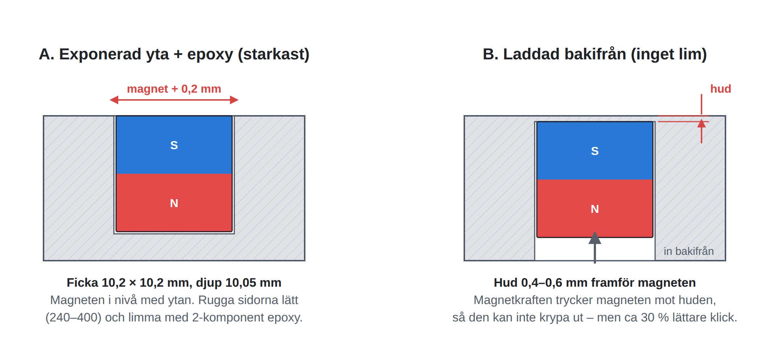
Figur 5. Två sätt att fästa magneterna. A ger mest kraft, B behöver inget lim.
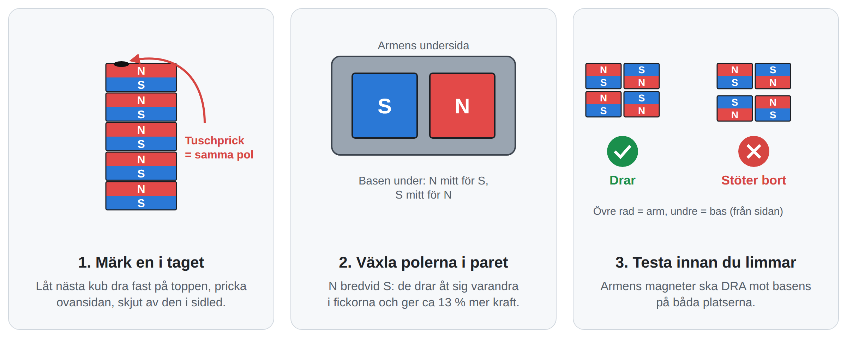
Figur 6. Så får du rätt polaritet.
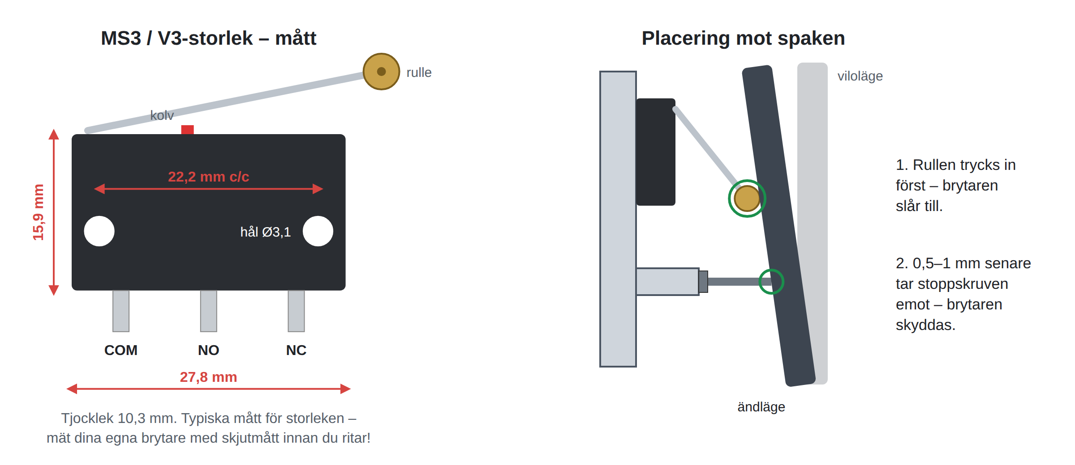
Figur 7. Standardmått för V-storlek (mät din MS3!) och hur brytaren placeras mot spaken.

6. Printa på Ender 3 S1 Pro
DAZ printade allt i PLA+ och magneterna tar den mesta belastningen. PETG tål värme bättre (en varm bil eller ett soligt rum) och kryper mindre där magneterna sitter. Båda fungerar på din Ender 3 S1 Pro.

6.1 Skrivar­inställningar
Inställning | PLA+ (som DAZ) | PETG (tål värme bättre)
Munstycke | 0,4 mm | 0,4 mm
Lagerhöjd | 0,2 mm | 0,2 mm
Temperatur munstycke / bädd | 205–215 °C / 60 °C | 235–245 °C / 75–80 °C
Väggar (perimetrar) | 4 | 4
Topp / botten | 5 / 5 lager | 5 / 5 lager
Infill | 40 % gyroid (100 % runt axelhål och magnetfickor) | 40 % gyroid (100 % runt axelhål och magnetfickor)
Hastighet | 50–60 mm/s | 40–50 mm/s
Kylfläkt | 100 % | 30–50 %
Stöd (support) | Bara där det behövs (överhäng > 50°) | Samma
Vidhäftning | Ingen (skirt räcker) | Brim 5 mm, lim/PEI-rengöring

6.2 Börja med en testbit
Printa först en liten testbit (ca 15 min) med tre magnetfickor och tre axelhål i olika storlekar, t.ex. fickor 10,1 / 10,2 / 10,3 mm och hål 8,1 / 8,2 / 8,3 mm. Limmar du (rekommenderat): välj den minsta fickan där kuben går ned för hand utan att tvingas – då finns plats för epoxyn. Vill du pressa utan lim, välj den ficka där kuben sitter fast efter lätt tryck. För axeln: lätt men glappfri passning i spak och armar, fast i basen. Använd sedan de måtten i hela ritningen – varje skrivare och filament skiljer sig lite.

6.3 Delar och orientering
Del | Antal | Orientering på bädden | Tips
Basens halvor | 2 | Så att magnetfickorna öppnar uppåt | Då blir fickorna måttriktiga. Hamnar de åt sidan: ladda magneterna bakifrån. Droppformat axelhål om det behövs.
Spak (nedre del) | 1 (+1 reserv) | Liggande | Lagerlinjer längs spaken (figur 8).
Magnetarmar | 2 | Liggande, fickorna uppåt | 100 % infill runt axelhålet.
Spaktopp / knopp | 1 | Valfritt | Avtagbar – kan bytas utan att öppna basen.
Testbit | 1 | Plant | Printa först!

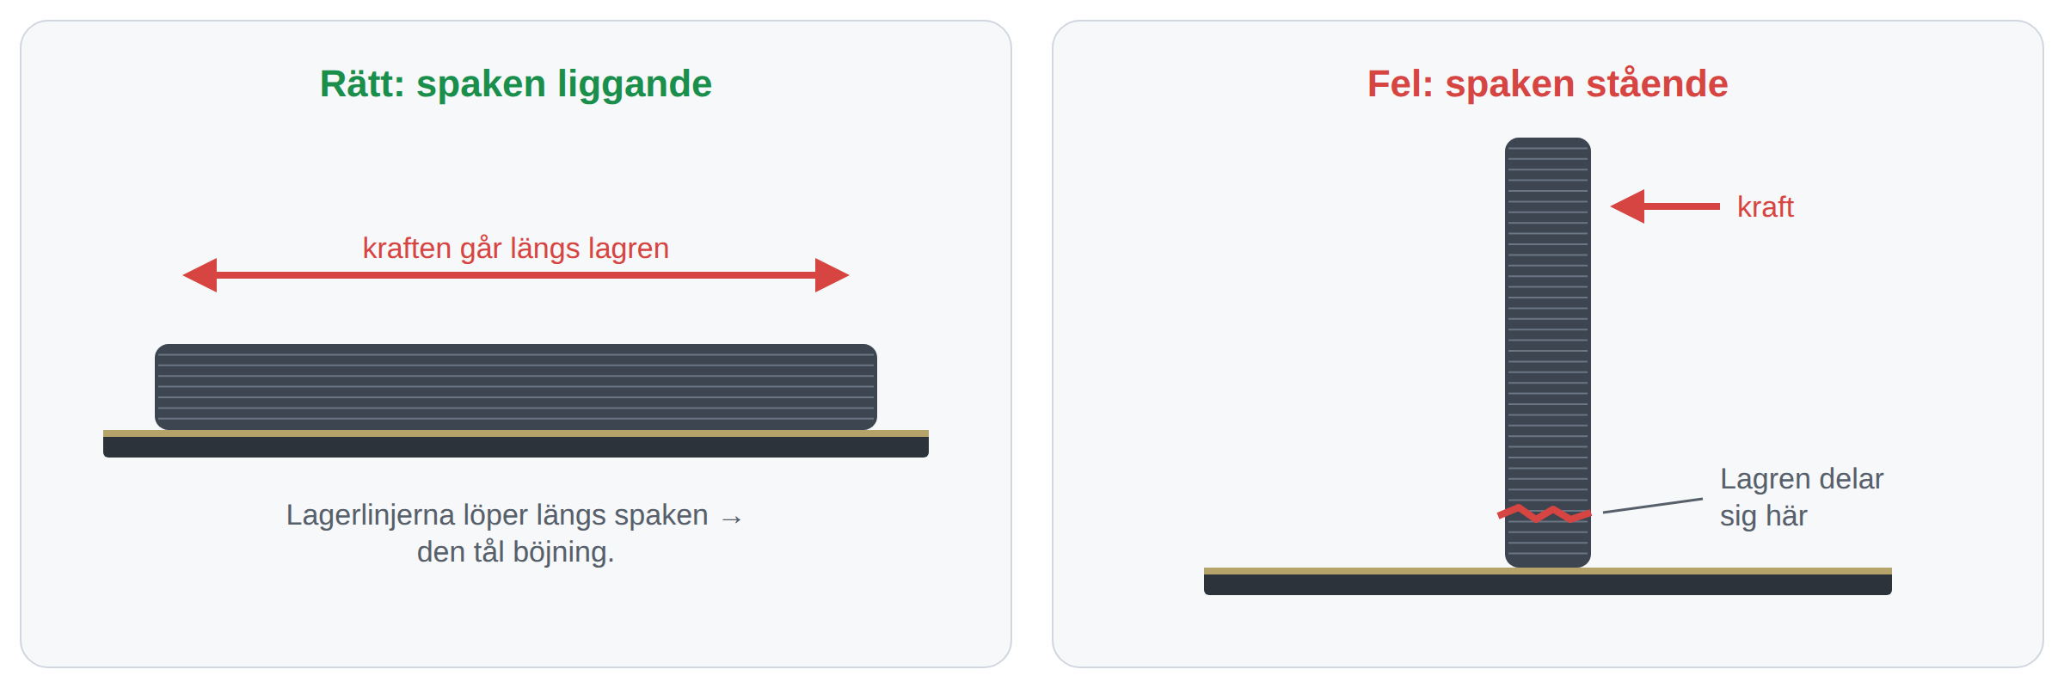
Figur 8. Printa spaken liggande så att lagerlinjerna följer spaken.
Magneter och skrivaren
Ender 3 S1 Pro har en magnetisk bäddplatta. Håll lösa neodymmagneter borta från bädden och skrivhuvudet, och sätt i magneterna efter utskrift (metod A eller B i figur 5) i stället för att pausa utskriften.

7. Montering steg för steg
Ordningen följer DAZ-videon: brytarna och kablarna först, eftersom du inte kommer åt dem när basen är ihopskruvad.
Säkerhet med neodymmagneter
Använd skyddsglasögon – 10 mm-kuber som slår ihop kan spricka och skicka iväg vassa flisor. De drar ihop sig med stor kraft och kan klämma huden. Hantera en i taget, skjut isär dem i sidled i stället för att dra rakt ut, och håll dem borta från telefon, kort, pacemaker, bäddplattan och skrivhuvudet. Rugga bara ytan lätt vid limning (slipa inte igenom nickelskiktet, då rostar magneten). PLA+ mjuknar runt 55–60 °C – lämna inte riggen i en varm bil.

- Testa passningen
Pressa en magnet och axeln i testbiten. Justera fickmåtten innan du printar allt.
- Förbered brytarna
Löd en svart kabel på COM och en färgad på NO (grön = UPP, röd = NER), ca 40–60 cm. Trä på Ø6 mm krympslang före lödningen. Märk kablarna.
- Montera brytarna och kablarna
En brytare per bashalva med M3-skruvar i de avlånga hålen – dra dem bara lätt så länge. Lägg kablarna i kanalen nu; kanalen går inte att nå när basen är ihopskruvad. Brytarens slutliga läge ställs in i sista steget.
- Märk polerna
Sätt en prick på översta ytan av en referenskub. Låt nästa kub dra fast ovanpå, sätt en prick på dess fria ovansida, skjut av den i sidled och lägg den åt sidan. Upprepa en kub i taget – alla prickar är då samma pol. Kontrollera med en kompass på 10–20 cm avstånd: dras nålens N-ände mot pricken är pricken S, annars N. Skriv N eller S på prickytorna. Prickytan ska alltid peka uppåt eller nedåt i fickan.
- Magneterna i basen
Per plats: yttre kuben med N uppåt, inre med S uppåt. En magnet i taget: tryck ned den för hand i epoxyn (inget skruvstycke – kuben kan spricka) och håll den plan. Låt epoxyn härda helt innan nästa steg (se förpackningen, full styrka ofta efter 12–24 h). Laddar du bakifrån behövs inget lim och ingen väntan.
- Magneterna i armarna
Motsatta poler mot basen: yttre med S nedåt, inre med N nedåt. Provpassa först utan lim: håll kuben i armfickan med fingret och för armen mot basen – stanna 1–2 cm ovanför och känn att det drar. Låt aldrig kuberna slå ihop. Limma sedan och låt härda helt.
- Skruva ihop basen
De två halvorna med M6-skruven och låsmuttern.
- Kapa axeln
Såga 8 mm-axeln till din längd, fila bort graderna och gör en liten fas så att den glider in utan att riva hålen.
- Förinställ armstoppen
Skruva in armstopp-skruvarna underifrån så att spetsarna sticker upp minst 3 mm över basmagneterna. Då landar armarna på skruvarna och inte på magneterna.
- Montera pivån
Trä axeln genom basen, första armen, spaken och andra armen. Armarna dras ned mot armstoppen – håll fingrarna borta.
- Ställ in magnetglappet
Skruva tillbaka armstopp-skruvarna underifrån stegvis tills glappet är 0,1–0,3 mm (ett papper ska gå att dra ut med lätt motstånd). Lika på båda sidor. Lås med muttrarna.
- Ställ in glappet
Vrid justerskruvarna i spakens fingrar tills spaken står rakt utan glapp, men båda armarna fortfarande vilar på sina armstopp.
- Ställ in brytare och slagstopp
Tryck spaken långsamt åt ena hållet: brytaren ska klicka först, sedan ska slagstoppet ta emot 0,5–1 mm senare (mätt vid rullen). Flytta brytaren i sina avlånga hål och justera stoppskruven, dra åt brytarens skruvar och lås stoppet med muttern. Gör likadant åt andra hållet.
- Spaktopp och rigg
Sätt på spaktoppen/knoppen och skruva fast växelspaken på riggen.

8. Koppla till ESP32-S3
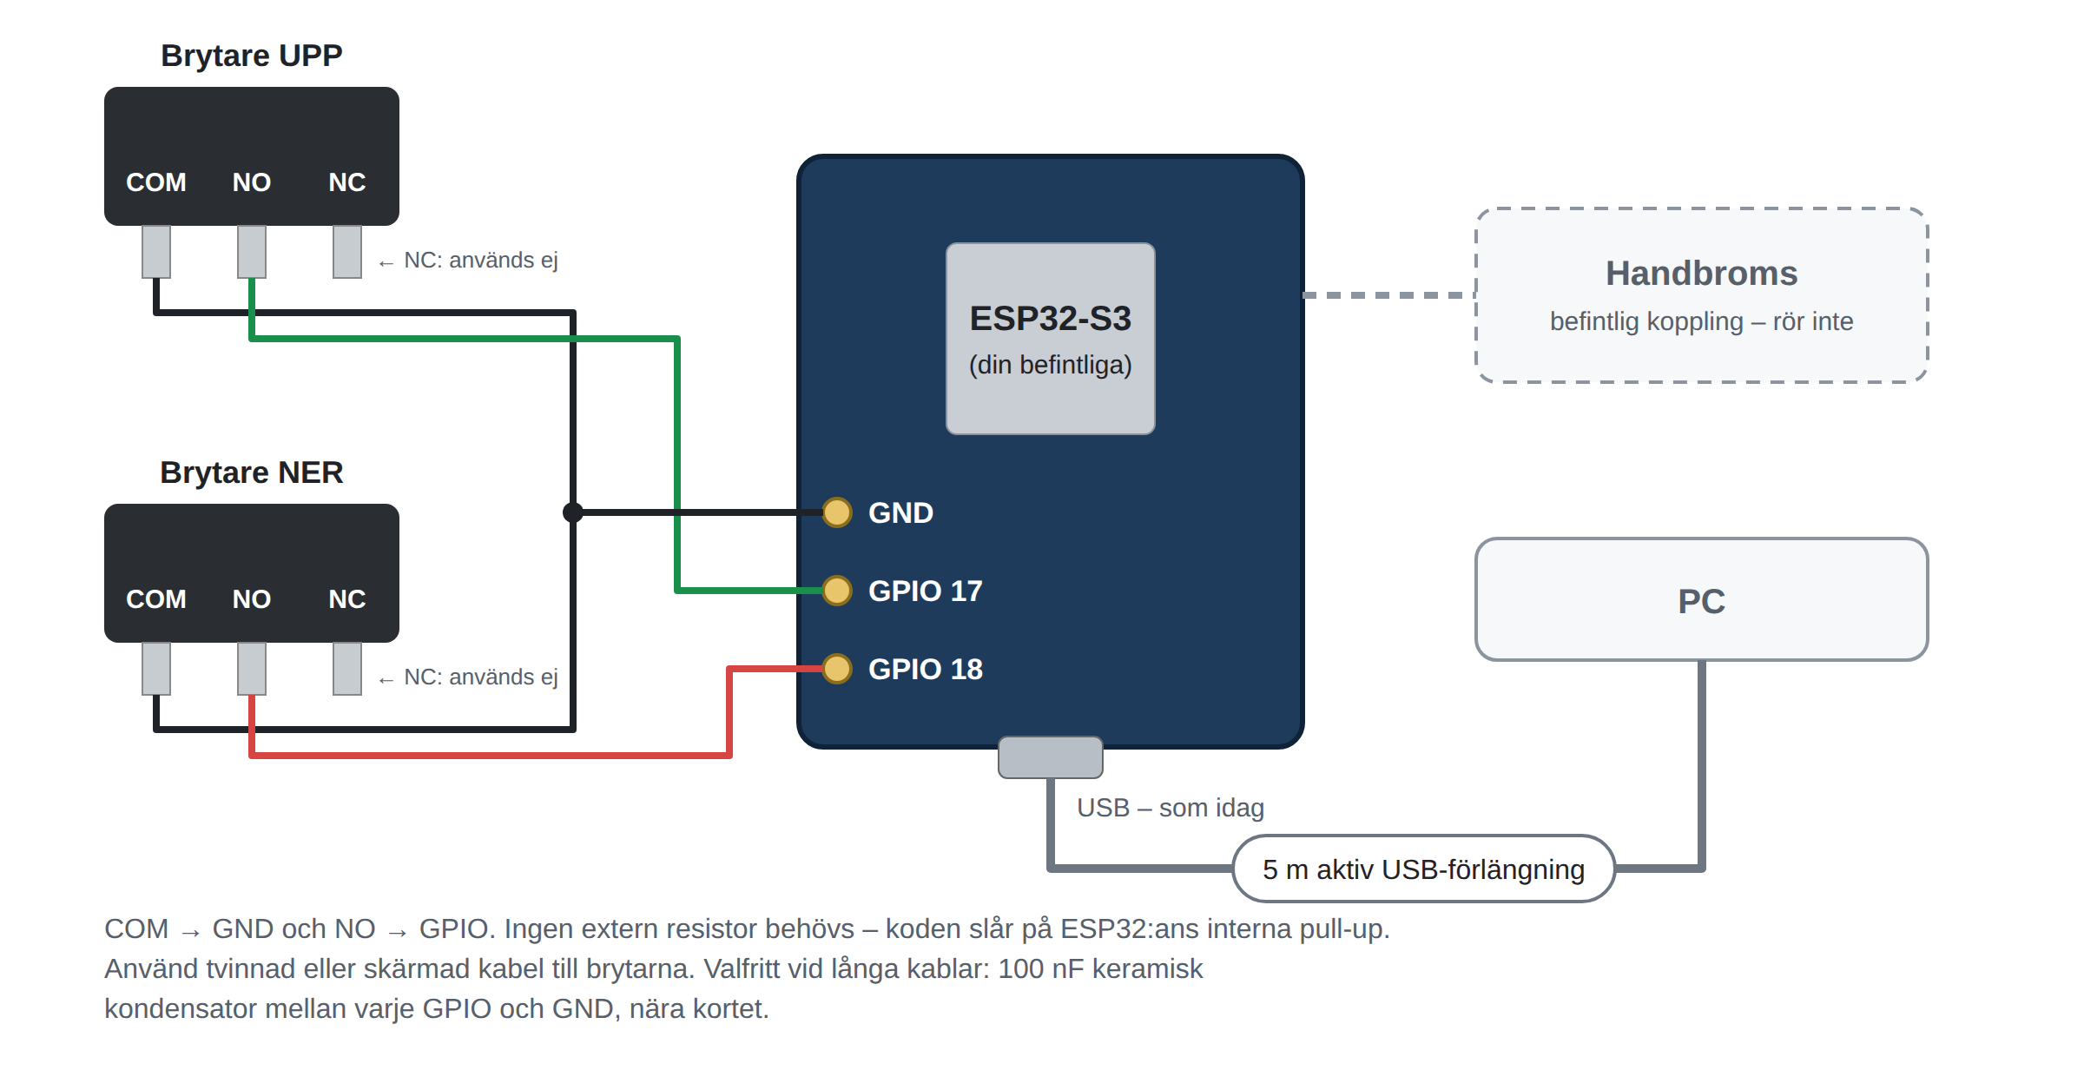
Figur 9. Kopplingsschema. Handbromsens kablar rörs inte.
Från | Till | Kabel
Brytare UPP – COM | GND | svart
Brytare UPP – NO | GPIO17 | grön
Brytare NER – COM | GND (samma som ovan går bra) | svart
Brytare NER – NO | GPIO18 | röd
NC på båda brytarna | inget | –
ESP32-S3, native USB-port | 5 m aktiv förlängning → PC | USB-kabel

Val av pinnar
Använd GPIO17 (UPP) och GPIO18 (NER). På ESP32-S3-DevKitC-1 sitter de bredvid varandra på stiftlist J1 (stift 10 och 11), och GND finns på J1 stift 22. De krockar inte med USB, flash, PSRAM, lysdioden eller de analoga ADC1-pinnarna som handbromsen troligen använder. Är de upptagna: GPIO21 + GPIO14, eller GPIO39 + GPIO40. Kolla texten på ditt kort och vilka pinnar handbromsen redan använder. Placera gärna ESP32:an på riggen nära spaken och dra bara USB-förlängningen till datorn – då blir brytarkablarna korta.
Undvik GPIO | Varför
0, 3, 45, 46 | Strapping-pinnar – en brytare här kan hindra kortet från att starta.
19, 20 | USB D− / D+. Här går själva spelkontrollen.
26–32 | SPI-flash/PSRAM (oftast inte utdragna).
33–37 | Oktal flash/PSRAM på N8R8/N16R8-moduler.
43, 44 | UART0 (TX/RX) till USB-seriekretsen.
48 eller 38 | RGB-lysdioden (48 på DevKitC-1 v1.0 och många kloner, 38 på v1.1).
1–10 | Inte förbjudna, men spara dem till analoga sensorer (ADC1), t.ex. handbromsen.

Brytarens kontakter
MS3 har flatstift 6,3 × 0,8 mm märkta COM, NO och NC. Kontrollera med multimeter på summerläge: COM–NO ska pipa bara när rullen är intryckt. Löd kabeln direkt på stiftet (förtenna stift och kabel först) under Ø6 mm krympslang, eller crimpa på flatstiftshylsor (vik tunn kabel dubbelt). NC lämnas tomt. Brytaren har troligen silverkontakter som vill ha lite mer ström än ESP32:ans interna pull-up (ca 70 µA) ger – ett motstånd på 1–2,2 kΩ från varje brytar-GPIO till 3,3 V gör kontakten säkrare över tid. Märk kablarna UPP och NER innan du stänger basen.

9. Firmware
Din ESP32-S3 kan vara handbroms och växelspak samtidigt: brytarna blir två extra knappar på samma USB-spelkontroll. Nedan finns ett komplett exempel och en kortversion som bara lägger till knapparna i din befintliga kod. Koden är kompilerad för ESP32-S3 (arduino-esp32 3.3.12, Joystick_ESP32S2 0.9.4) utan varningar, men inte provkörd på hårdvara.

9.1 Inställningar i Arduino IDE
Meny | Välj
Boards Manager | "esp32" av Espressif Systems, version 3.x (testat med 3.3.12)
Tools → Board | ESP32S3 Dev Module
Tools → USB Mode | USB-OTG (TinyUSB) – krävs. Standardvalet "Hardware CDC and JTAG" fungerar inte för spelkontroller; koden stoppar med ett tydligt fel.
Tools → USB CDC On Boot | Enabled (enklast att ladda upp). Märker du hack i USB: prova Disabled och ladda upp via UART-porten eller med BOOT + RESET.
Tools → Upload Mode | UART0 / Hardware CDC
Tools → Flash Size / PSRAM | Enligt din modul, t.ex. N8R8 = 8 MB och OPI PSRAM.
Library Manager | "Joystick_ESP32S2" av schnoog
Kabel | Datorn till kortets native port (märkt "USB"/"OTG"). "UART"/"COM"-porten bär inte spelkontrollen.

9.2 Komplett exempel
Handbromsen i exemplet är en platshållare för en analog sensor på GPIO1 – har du lastcell med HX711 byter du bara ut läsningen (och läser den icke-blockerande). Brytarna avstudsas i mjukvaran (5 ms), och varje växling hålls minst 50 ms så att alla spel hinner se den. Rapporten skickas bara när USB är redo, så ingen växling tappas.
// HandbrakeShifter.ino – ESP32-S3: analog handbroms + magnetisk sequential-växelspak
// Windows ser EN spelkontroll: X-axel = handbroms, knapp 1 = UPP, knapp 2 = NER.
// Arduino IDE: Board "ESP32S3 Dev Module", USB Mode "USB-OTG (TinyUSB)",
// USB CDC On Boot "Enabled". Bibliotek: "Joystick_ESP32S2" (schnoog).
// Datorn ansluts till kortets NATIVE USB-port (märkt "USB"/"OTG"), inte "UART"/"COM".

#include <Arduino.h>

#if !defined(ARDUINO_USB_MODE)
#error "Kortet saknar native USB. Använd ett ESP32-S3-kort."
#elif ARDUINO_USB_MODE == 1
#error "Välj Tools > USB Mode = 'USB-OTG (TinyUSB)'."
#endif

#include <Joystick_ESP32S2.h>

// ---------- Inställningar ----------
const uint8_t PIN_HANDBRAKE = 1; // ADC1-pinne (GPIO1-10). Byt till din handbromspinne.
const uint8_t PIN_SHIFT_UP = 17; // brytare UPP: NO -> GPIO17, COM -> GND
const uint8_t PIN_SHIFT_DOWN = 18; // brytare NER: NO -> GPIO18, COM -> GND

const uint8_t HID_BTN_SHIFT_UP = 0; // syns som "Knapp 1" i Windows
const uint8_t HID_BTN_SHIFT_DOWN = 1; // syns som "Knapp 2"

const uint32_t DEBOUNCE_MS = 5; // kontakten måste vara stabil så här länge
const uint32_t MIN_PRESS_MS = 50; // varje växling rapporteras minst så här länge

// Handbroms: råvärden 0..4095. Mät med DEBUG_SERIAL 1 och skriv in dina värden.
const int32_t HB_RAW_REST = 200; // släppt handbroms
const int32_t HB_RAW_FULL = 3800; // fullt dragen
const int32_t HB_AXIS_MAX = 4095;
const int32_t HB_HYSTERESIS = 3; // ignorera brus mindre än så här

#define DEBUG_SERIAL 0 // 1 = skriv värden till Serial Monitor (kalibrering)

const uint32_t AXIS_PERIOD_MS = 2; // läs handbromsen var 2:a ms
const uint32_t REFRESH_MS = 20; // skicka hela läget minst var 20:e ms

// ---------- HID-enhet (måste vara global) ----------
Joystick_ Joystick(
JOYSTICK_DEFAULT_REPORT_ID, JOYSTICK_TYPE_JOYSTICK,
2, 0, // 2 knappar, 0 hattar
true, false, false, // X (handbroms), Y, Z
false, false, false, // Rx, Ry, Rz
false, false, // roder, gas
false, false, false); // accelerator, broms, ratt

// Används bara för att fråga om förra rapporten har skickats,
// eftersom Joystick.sendState() tappar en rapport om USB är upptagen.
USBHID usbHid;

// ---------- Växelbrytare ----------
struct ShiftButton {
uint8_t pin, hidButton;
bool rawPressed; // senaste råavläsning
uint32_t rawChangedAt; // när råvärdet senast ändrades
bool stablePressed; // avstudsat läge
bool holdActive; // minsta-tryck-timern går
uint32_t pressStartedAt;
bool reported; // läget som ligger i HID-rapporten
};

ShiftButton shiftUp, shiftDown;

void initButton(ShiftButton &b, uint8_t pin, uint8_t hidButton) {
b.pin = pin;
b.hidButton = hidButton;
pinMode(pin, INPUT_PULLUP); // öppen = HIGH, sluten = LOW
b.rawPressed = false;
b.rawChangedAt = millis();
b.stablePressed = false;
b.holdActive = false;
b.pressStartedAt = 0;
b.reported = false;
}

// Returnerar true om knappens läge i HID-rapporten ändrades.
bool updateButton(ShiftButton &b, uint32_t now) {
const bool raw = (digitalRead(b.pin) == LOW);
if (raw != b.rawPressed) { // studs eller brus: starta om timern
b.rawPressed = raw;
b.rawChangedAt = now;
}
if (b.stablePressed != b.rawPressed && (now - b.rawChangedAt) >= DEBOUNCE_MS) {
b.stablePressed = b.rawPressed;
if (b.stablePressed) { // ny växling
b.holdActive = true;
b.pressStartedAt = now;
}
}
if (b.holdActive && (now - b.pressStartedAt) >= MIN_PRESS_MS) {
b.holdActive = false;
}
const bool out = b.stablePressed || b.holdActive;
if (out != b.reported) {
b.reported = out;
Joystick.setButton(b.hidButton, out ? 1 : 0);
return true;
}
return false;
}

// ---------- Handbroms (platshållare: analog sensor) ----------
int32_t hbRaw = 0;
int32_t hbAxis = -1; // -1 tvingar första uppdateringen

int32_t readHandbrakeRaw() {
uint32_t sum = 0;
for (int i = 0; i < 16; i++) sum += analogRead(PIN_HANDBRAKE); // 16x medelvärde
return (int32_t)(sum / 16);
}

bool updateHandbrake() {
hbRaw = readHandbrakeRaw();
int32_t v = (int32_t)map(hbRaw, HB_RAW_REST, HB_RAW_FULL, 0, HB_AXIS_MAX);
v = constrain(v, 0, HB_AXIS_MAX);
const bool atEnd = (v == 0 || v == HB_AXIS_MAX) && v != hbAxis;
if (hbAxis < 0 || abs(v - hbAxis) > HB_HYSTERESIS || atEnd) {
hbAxis = v;
Joystick.setXAxis(v);
return true;
}
return false;
}
// Har du lastcell + HX711: läs bara när data finns, t.ex.
// if (scale.is_ready()) { hbRaw = scale.read(); ... } – aldrig blockerande.

// ---------- setup / loop ----------
void setup() {
#if DEBUG_SERIAL
Serial.begin(115200);
#endif
initButton(shiftUp, PIN_SHIFT_UP, HID_BTN_SHIFT_UP);
initButton(shiftDown, PIN_SHIFT_DOWN, HID_BTN_SHIFT_DOWN);

analogReadResolution(12);
analogSetPinAttenuation(PIN_HANDBRAKE, ADC_11db); // ca 0..3,1 V

Joystick.setXAxisRange(0, HB_AXIS_MAX);
Joystick.begin(false); // false = vi skickar själva i loop()
USB.begin(); // gör inget om USB redan startat vid boot
}

void loop() {
const uint32_t now = millis();
static uint32_t lastAxisAt = 0, lastSendAt = 0;
static bool pending = true;

bool changed = updateButton(shiftUp, now);
changed |= updateButton(shiftDown, now);

if (now - lastAxisAt >= AXIS_PERIOD_MS) {
lastAxisAt = now;
changed |= updateHandbrake();
}
if (changed || (now - lastSendAt) >= REFRESH_MS) pending = true;

// Skicka bara när förra rapporten har gått iväg, så att ingen växling tappas.
if (pending && usbHid.ready()) {
Joystick.sendState();
pending = false;
lastSendAt = now;
}

#if DEBUG_SERIAL
static uint32_t lastPrintAt = 0;
if (now - lastPrintAt >= 200) {
lastPrintAt = now;
Serial.printf("raw=%ld axel=%ld upp=%d ner=%d\n", (long)hbRaw, (long)hbAxis,
shiftUp.reported ? 1 : 0, shiftDown.reported ? 1 : 0);
}
#endif
delay(1); // ca 1 kHz loop
}

9.3 Bara knapparna – lägg till i din befintliga kod
// 1) Efter din befintliga Joystick_-rad
// (antalet knappar i Joystick_(...) måste vara större än högsta knappindex):
const uint8_t PIN_SHIFT_UP = 17, PIN_SHIFT_DOWN = 18;
const uint8_t HID_BTN_SHIFT_UP = 0, HID_BTN_SHIFT_DOWN = 1; // byt om 0/1 redan används
const uint32_t DEBOUNCE_MS = 5, MIN_PRESS_MS = 50;
USBHID usbHid;
// ...plus struct ShiftButton, shiftUp/shiftDown, initButton() och updateButton()
// kopierade från exemplet.

// 2) I setup():
initButton(shiftUp, PIN_SHIFT_UP, HID_BTN_SHIFT_UP);
initButton(shiftDown, PIN_SHIFT_DOWN, HID_BTN_SHIFT_DOWN);

// 3) I loop() – i egna klamrar så att namnen inte krockar med din kod:
{
static bool shiftPending = false;
const uint32_t shiftNow = millis();
if (updateButton(shiftUp, shiftNow)) shiftPending = true;
if (updateButton(shiftDown, shiftNow)) shiftPending = true;
if (shiftPending && usbHid.ready()) {
Joystick.sendState();
shiftPending = false;
}
}

- Kolla antal knappar
Tredje argumentet i din Joystick_(...)-rad är antalet knappar och måste vara större än det högsta knappindex du använder (minst 2 med index 0 och 1). Använder handbromsen redan knapp 0 eller 1: sätt HID_BTN_SHIFT_UP/DOWN till t.ex. 2 och 3 och höj antalet knappar till minst 4. Knappar med för högt index ignoreras tyst av biblioteket – då tänds ingenting i joy.cpl.
- Klistra in koden ovan
Konstanterna, ShiftButton, initButton() och updateButton() från exemplet, plus raderna i setup() och loop(). Heter ditt objekt något annat än Joystick: byt namnet i updateButton() och loop(). Får du "conflicting declaration" eller "redefinition" finns namnet redan i din kod – döp om t.ex. DEBOUNCE_MS/MIN_PRESS_MS till SHIFT_DEBOUNCE_MS/SHIFT_MIN_PRESS_MS (även i updateButton()), och hoppa över USBHID usbHid; om du redan har en.
- Håll loopen snabb
Ta bort långa delay() (t.ex. delay(50)) – loopen bör varva minst var 5:e ms, annars känns växlingarna sega.
- HX711? Läs icke-blockerande
scale.read() kan vänta upp till 100 ms. Använd if (scale.is_ready()) { ... } så att brytarna läses hela tiden.
- Andra bibliotek
Kör du arduino-esp32:s USBHIDGamepad: byt raden Joystick.setButton(...) i updateButton() mot if (out) Gamepad.pressButton(b.hidButton); else Gamepad.releaseButton(b.hidButton); och ta bort sändblocket if (shiftPending && usbHid.ready()) {...} samt USBHID usbHid; – Gamepad skickar direkt. Bluetooth (ESP32-BLE-Gamepad): använd bleGamepad.press(BUTTON_1 + b.hidButton) / bleGamepad.release(BUTTON_1 + b.hidButton) på samma sätt, ta bort usbHid och sändblocket, och anropa bleGamepad.sendReport() om autoReport är avstängt.
- Koppla ur och in
Nytt antal knappar ändrar HID-beskrivningen. Visar joy.cpl fortfarande den gamla: avinstallera enheten i Enhetshanteraren och koppla in igen.

10. Testa och finjustera

10.1 Testa i Windows
- Ladda upp
Med inställningarna ovan. Koppla sedan datorn till native-porten (via 5 m-förlängningen).
- Öppna joy.cpl
Tryck Win + R, skriv joy.cpl och tryck Enter. Välj ESP32-enheten (heter ofta "ESP32S3_DEV") → Egenskaper.
- Testa
Dra i handbromsen: X-axeln ska gå hela vägen. Kasta spaken åt ena hållet: Knapp 1 tänds. Åt andra: Knapp 2. Den lyser så länge du håller spaken.
- Kontrollera vilan
Ingen blinkning när spaken står i mitten, och inga dubbeltryck. Kör inte Windows "Kalibrera" – koden skalar redan axeln.
- Kalibrera handbromsen (vid behov)
Sätt DEBUG_SERIAL till 1, öppna Serial Monitor (115200), läs "raw" släppt och fullt dragen, skriv in HB_RAW_REST/HB_RAW_FULL och sätt tillbaka 0.
- Uthållighetstest
Gör 50–100 snabba växlingar åt varje håll – varje kast ska ge exakt en växel.

10.2 Koppla i spelet
Spel | Så gör du
Alla spel | Koppla in kontrollen innan du startar spelet. Vanligast i rally- och racingbilar: dra bakåt = upp, tryck framåt = ner – men du väljer själv.
Assetto Corsa Rally | Inställningar → Kontroller: klicka på växla upp/ner och kasta spaken. Handbroms = X-axeln på ESP32-kontrollen.
Assetto Corsa Competizione | Options → Controls: Gear Up / Gear Down under knappar, Handbrake på X-axeln.
iRacing | Options → Controls: Shift Up / Shift Down, Handbrake på X-axeln och kalibrera.

10.3 Finjustera känslan
Vill du … | Gör så här
göra klicket lättare | Skruva in armstopp-skruvarna (armen höjs, magnetglappet ökar – 1 mm ≈ 30 % lättare), eller flytta magneterna närmare axeln.
göra klicket tyngre | Backa armstopp-skruvarna så att glappet minskar (minst 0,1 mm), flytta magneterna längre ut, gör spaken kortare eller använd större magneter.
få lika känsla åt båda håll | Samma magnetglapp på båda armstoppen, och justerskruvarna i fingrarna utan förspänning.
få kortare slag | Skruva in slagstoppen och flytta brytaren närmare så att den fortfarande hinner slå till.
få starkare retur | Kortare slag, eller magneterna längre ut på armen.
ta bort glapp i mitten | Skruva in justerskruvarna i spakens fingrar – bara tills glappet är borta.

11. Felsökning
Problem | Trolig orsak | Åtgärd
Spaken går inte tillbaka till mitten | För långt slag, eller friktion i axeln | Kortare slag, något större axelhål i spak/armar, torr PTFE-smörjning.
Klicket är olika tungt åt olika håll | Olika magnetglapp, förspänning från fingrarna eller magneter av olika styrka | Ställ armstoppen lika. Backa justerskruvarna tills de precis ligger an.
Spaken glappar i mitten | Justerskruvarna för löst | Skruva in dem tills glappet försvinner.
Brytaren slår inte till | Slagstoppet tar emot före brytaren | Skruva ut stoppet lite eller flytta brytaren närmare (avlånga hål).
Brytaren kärvar eller går sönder | Inget stopp efter brytaren | Slagstoppet ska ta emot 0,5–1 mm efter klicket.
En magnet lossnar eller kryper ut | Friktion räcker inte mot den konstanta dragkraften | Epoxy med lätt ruggad magnet (sandpapper 240–400, slipa inte igenom nickelskiktet), eller ladda magneterna bakifrån.
Magneterna stöter bort varandra | Fel polaritet | Vänd armens magneter (N mitt för S).
Kontrollen syns inte i Windows | Fel USB Mode, eller kabeln sitter i UART-porten | USB-OTG (TinyUSB) och kabeln i native-porten.
Knappen lyser hela tiden och släcks när du växlar | Kabeln sitter på NC i stället för NO | Flytta den färgade kabeln till NO (kolla med multimeter).
Brytaren klickar men ingen knapp tänds | Fel GPIO, glapp i GND eller för lågt antal knappar i Joystick_(...) | Jämför med PIN_SHIFT_UP/DOWN (17/18), mät genomgång COM–GND och kolla antalet knappar (kap. 9.3).
Växling missas ibland efter en tids användning | För låg kontaktström genom brytarens silverkontakter | Extern 1–2,2 kΩ pull-up från varje brytar-GPIO till 3,3 V (se kap. 8), eller brytare med guldkontakter.
Knappen blinkar eller dubbeltrycker | Brus på lång kabel | Tvinnad kabel, extern 1–2,2 kΩ pull-up till 3,3 V + 100 nF keramisk kondensator vid kortet, eller DEBOUNCE_MS = 10.
Växling missas i spelet | Spelet startades före kontrollen, eller loopen blockeras (HX711) | Koppla in före spelet. Läs HX711 icke-blockerande.
Två snabba växlingar blir en | Minsta trycktid (50 ms) slår ihop dem | Sänk MIN_PRESS_MS till 30. Med magnetklicket hinner man sällan så snabbt.
joy.cpl visar gammal layout | Windows minns HID-beskrivningen | Avinstallera enheten i Enhetshanteraren och koppla in igen.
Uppladdningen misslyckas | Fel port vald, porten hålls öppen av Serial Monitor/SimHub, eller ingen COM-port (USB CDC On Boot = Disabled eller koden har kraschat) | Stäng Serial Monitor och SimHub. Håll BOOT, tryck RESET, släpp BOOT, välj den nya COM-porten under Tools → Port och ladda upp. Tryck RESET när det är klart. Alternativt: ladda upp via UART-porten.

12. Källor och länkar
Uppgifterna är hämtade via webbsökning den 26 september 2026. Electrokit, MakerWorld, YouTube och DAZ Projects gick inte att öppna direkt från miljön där guiden skrevs, så priser, lagerstatus och licenser bör dubbelkollas på respektive sida.
- DAZ Projects – How To Build a 3D Printed Sim Racing Magnetic Sequential Shifter (YouTube, 29 juli 2026): https://www.youtube.com/watch?v=GXWwIx632aU
- DAZ Projects (betalda filer): https://dazprojects.com/collections/all
- Electrokit, magnet kub 10 × 10 × 10 mm: https://www.electrokit.com/en/magnet-neodym-ndfeb-10x10x10mm
- Electrokit, mikrobrytare MS3: https://www.electrokit.com/en/mikrobrytare-ms3-on-onmed-lang-rullarm
- Electrokit, axel 8 × 100 mm: https://www.electrokit.com/en/product/axel-rostfritt-stal-8mm-x-100mm/
- Electrokit, skruvsats 330 st: https://www.electrokit.com/en/skruvsats-330-st
- MakerWorld – Sequential shifter sim racing (Kongen): https://makerworld.com/en/models/234182-sequential-shifter-sim-racing
- MakerWorld – Sequential USB shifter / Handbrake (uuild): https://makerworld.com/en/models/827427-sequential-usb-shifter-handbrake
- MakerWorld – Sim HandBrake DIY, ESP32-S3 (GrumpyMonk): https://makerworld.com/en/models/2678779-sim-handbrake-diy
- Printables – DIY Racing Sim Sequential Shifter (BeavisMotorsport): https://www.printables.com/model/371496-diy-racing-sim-sequential-shifter
- GitHub – brendanbeavis/DIYSimShifter: https://github.com/brendanbeavis/DIYSimShifter
- Magnordic – Supermagneter 12 × 6 mm: https://www.magnordic.se/products/supermagneter-12x6-mm
- Joystick_ESP32S2 (schnoog): https://github.com/schnoog/Joystick_ESP32S2
- arduino-esp32 (Espressif), USB HID: https://github.com/espressif/arduino-esp32
- ESP32-S3-DevKitC-1 användarguide: https://github.com/espressif/esp-dev-kits/blob/master/docs/en/esp32-s3-devkitc-1/user_guide_v1.1.rst
- Omron V-serien, datablad (standardstorlek 27,8 × 15,9 × 10,3 mm, hål Ø3,1 på 22,2 mm): https://components.omron.com/eu-en/system/files/2023-12/datasheet_pdf/B039-E1.pdf
- supermagnete – vad påverkar hållkraften (glapp): https://www.supermagnete.de/eng/faq/What-factors-affect-the-adhesive-force-and-strength-of-a-magnet
- Heusinkveld MagShift (kommersiell magnetisk spak, 4,5–11 kg): https://heusinkveld.com/shop/handbrake-shifters/magshift/
- Kraftberäkningar: egen modell (Akoun–Yonnet för kuber, 0,75 i avdrag mot tillverkarnas uppmätta värden), ±20 %.

